ELTURISMO RESIDENCIAL EN MALINALCO. UN DESTINO RURAL DEL INTERIOR DE MÉXICO.

VANESSA ALICIA ESCOBEDO ILDEFONSO MARIBEL OSORIO GARCÍA IRMA CORTÉS SÓTO ALVARO LÓPEZ LÓPEZ

RESUMEN

El turismo residencial en Malinalco, Estado de México, como un destino de turismo doméstico del interior del país, presenta un comportamiento migratorio y de mercado muy diferente al modelo dominante del turismo residencial de la costa, conformado mayormente por flujos internacionales. Así entonces, la presente investigación refiere el resultado de un estudio diacrónico sobre la evolución de los componentes de oferta y demanda del turismo residencial y los impactos que se manifiestan en una segunda fase de su desarrollo. Para ello, se realiza el comparativo entre los rasgos que presentaba este tipo de turismo en el año 2004 y en el actual 2014, develándose el patrón prevaleciente, los cambios ocurridos y las tendencias que se preven para la siguiente década.

PALABRAS CLAVE
Turismo residencial, segundas residencias, impactos, Malinalco.

ABSTRACT
The residential tourism in Malina/co, Mexico State, as a destination of domestic tourism of the interior of the country, have a migratory behavior and a market very different to the dominant mode/ of residentia/ tourism on the coast, composed mostly of international capital f/ows. Thus, the present research concerns the result of a diachronic study on the evolution of the supp/y and demand components of residentia/ tourism and the impacts that are manifested in a second phase of its deve/opment. For this reason, the comparison is performed between the traits that had this type of tourism in
2004 and in the current 2014, showing the prevailing pattern, changes and trends that are expected in the next decade.

KEYWORDS
Residential tourism, second homes, impacts, Malinalco.

INTRODUCCIÓN

La modalidad de turismo residencial (TR) es un tema emergente en la investigación turística, cuyo interés ha ido incrementándose debido a la también creciente manifestación de este tipo de turismo en muchos lugares de nuestros continentes, no solamente en los países desarrollados, sino también, con formas particulares, en países en desarrollo. Una interesante revisión del estado de la cuestión sobre el tema del TRes la elaborada por Huete y Mantecón (2012) en la que distinguen los razgos más sobresalientes sobre este fenómeno: el proceso migratorio internacional, la especulación inmobiliaria, el perfil del turista/migrante, los impactos económicos, sociales y ambientales que se generan en los destinos, entre los más sobresalientes. El aspecto recurrente en el estudio del tema es el relativo al proceso migratorio internacional (Benson y O'Reilly, 2009; Hall y Müller,
2004; Müller, 2002; Rodríguez Vicente 2004; Willians y Hall, 2002), que señala la movilidad que se registra del norte al sur de Europa (Casado M. et al. 2004) y el enfático perfil de jubilados que tienen los turistas residenciales (Coles Tim et al.
2005; o· Really and Benson, 2009; Sanz, 2008). Otro ámbito de estudio es lo
relativo a su manifestación como mercado inmobiliario (Warnken y Guilding, 2009)
y a sus efectos sociales y políticos (Faulkenberry, 2000; O'Reilly, 2007). De aquí
los esfuerzos por profundizar en su medición estadística (Varela, 2003) y en su análisis teórico (Guilding, 2005).
Mención especial merece toda la producción científica relativa al caso de España y de su costa Mediterránea, ya que además del tratamiento migratorio norte-sur
europeo (Aiarcon et al., 2010; López, 1995; Mantecon y Huete, 2010; Nielson,
2009; O'Reilly, 2008), hay un amplio estudio sobre el tema inmobiliario y de la vivienda de segunda residencia (SR) vinculada con los conflictos territoriales por la
apropiación y saturación del espacio (Aimeida et al., 2003; Díaz y Lourés, 2006; Fernández et al. 2011; García et al., 2002; Gili Mercé, 2003; Mazan, 2006; Martínez et al., 2003; Serrano, 2003); además del análisis realizado sobre los impactos territoriales y sectoriales generados por esta modalidad turística y sus consecuencias sobre el paisaje (Aleda et al., 2010; Aleda, 2008; y Torres, 2003). Una elemento adicional sobre la investigación realizada en esta región es la relativa a los estudios sobre las comunidades receptoras en torno a las segundas residencias (Huete, 201O; Mantecón y Huete, 2011; Mazan et al.,2009), referidos a las actitudes y opiniones de la población originaria de los destinos turísticos. Evidentemente, dentro de toda esta riqueza temática se encuentra presente el cuestionamiento a sus aspectos teórico-conceptuales (Huete et al., 2008; Aleda et al., 2007; Mazón, 2006) y de sus posibles tendencias de desarrollo (Huete, 2008; Salvá, 2011).
Para Latinoamérica, diversos temas de las SR (la inmigración norteamericana, la expansión inmobiliaria y los impactos) son retomados en México por Hiernaux (SECTUR, 2004; Hiernaux, 2005, 2009 y 2010), la Fundación BBVA Bancomer (2012), Lizarraga (2010) y Palma (2005); en Chile por Hidalgo Rodrigo et al. (2011), y en Centroamérica por Cañada (2006 y 2010) y Van Noorloos Fenke (2009), entre otros.

Como se observa, mucho de la investigación producida se ha centrado en el fenómeno migratorio internacional que ha generado grandes expansiones urbanas y procesos distintos de apropiación del suelo y de los recursos de los destinos receptores, con repercuciones ambientales, económicas, políticas y sociales particulares derivadas de la inserción temporal de extranjeros jubilados - principalmente - en zonas costeras. Sin embargo, son aún escasos los trabajos que ilustran el fenómeno del TR como parte del turismo doméstico y menos aún los que se refieren a destinos del interior, cuyos razgos diferen tanto en motivaciones como en patrones de viaje e impactos.
Una importante aproximación a las distintas expresiones del TR es la realizada por
Hiernaux (SECTUR, 2004) para el caso de México, en el que distingue una
tipología de modelos de TR que obedecen justamente a un cruce de criterios de localización (costa/interior) y de origen del turista residencial (extranjero/nacional) para elaborar esta distinción. El citado autor refiere que dicho fenómeno inició en México desde los años 40s y paulatinamente se ha ido extendiendo hasta alcanzar una cifra estimada de 600,000 viviendas para el año 2004; y aunque esta cifra sólo representaba el 3% del total de viviendas en el país, su presencia era muy significativa en algunas regiones (SECTUR, 2004:100).
De hecho, de acuerdo a la estimación del número de cuartos por destino en el referido estudio, se identificaron 85,344 cuartos localizados en ocho centros costeros de México: Acapulco, Cancún-Riviera Maya, Manzanillo, Mazatlán,
Puerto Peñasco, Puerto Progreso, Puerto Vallarta y el corredor Tijuana-Rosarito­ Ensenada; y 131,145 cuartos ubicados en centros del interior: Chapala, lxtapan de la Sal, Malinalco, San Miguel de Allende, Tequisquiapan y Valle de Bravo (SECTUR, 2004:100). Estas cifras revelan que el 60% de los cuartos de SR se localizaban en destinos del interior contra 40% en destinos de playa, lo que da cuenta del predominio de una movilidad interior, claramente diferenciada del fenómeno de inmigración internacional que ha caracterizado el TR en España, por ejemplo.
Los destinos más densificados del interior de México son, sin duda, el estado de Morelos, principalmente las poblaciones de Cuernavaca, Tepoztlán, Tlayacapan, Jojutla y Tequesquitengo, región que en su conjunto presenta la mayor concentración de vivienda de segunda residencia en el país (100,000 cuartos estimados); le sigue el Estado de México, con tres poblaciones que presentan esta modalidad: Valle de Bravo, Malinalco e lxtapan de la Sal. En ambos estados, las SR son un fenómeno de movilidad generado por el turismo doméstico, su amplio crecimiento es producto del flujo de nacionales que habitan las zonas metropolitanas del Valle de México y de Toluca - con una población total calculada en 22 millones de habitantes para el 2010 (CONAPO, 2012)- y cuyos habitantes se desplazan en viajes reiterados al entorno rural.
Tanto las localidades mencionadas del estado de Morelos como la de Valle de
Bravo se consideran destinos maduros de TR, cuyo detonador inmobiliario se registró entre las décadas de los años setenta y ochenta, sin embargo el caso de Malinalco se observa como un destino en crecimiento, que inicia a partir de la década de los años noventa y cuyo momento de evolución permite observar de

espaciales y sociales que va originando, por esta razón, el objetivo del presente artículo es analizar la evolución de los componentes de la oferta y demanda del TR en Malinalco, para caracterizar la forma particular en la que se comporta esta modalidad conformada por un turismo doméstico.
Para ello el presente artículo se estructura en seis apartados: un marco conceptual en el que se precisan los términos de TR, sus modalidades, componentes y fases de evolución; un segundo apartado de contexto en el que se caracteriza física, social y económicamente a Malinalco; un tercer apartado que expone la información y datos sobre la situación turística del municipio; el planteamiento metodológico sobre el que se sustenta la investigación, así como las técnicas de
campo utilizadas; los resultados del estudio del TR en el destino de acuerdo a las fases de evolución planteadas en el marco teórico, así como los impactos económicos, ambientales y socio-culturales que han repercutido en la localidad; y finalmente se integran las conclusiones en torno al caso de estudio como modalidad del TR del interior del país.

l. MARCO CONCEPTUAL
Turismo residencial es un concepto problemático como lo han sostenido varios investigadores (Williams y Hall, 2000; y Huete et al., 2008) tanto por su débil frontera con el concepto de migración, como por la diversa temporalidad en que
ocurre, llegando incluso a diluirse con una "vida cotidiana" en residencias permanentes (Huete y Mantecón, 2010). Para esta investigación se parte de la distinción que ha hecho Huete (2008) para enmarcar el concepto bajo dos perspectivas: el de la demanda y el de la oferta. El primero ha sido el más recurrente, puesto que se han tomado los estilos de vida y las prácticas de viaje de los turistas para su caracterización (Raya, 2001:494; McWatters citado en Aleda et al. 2009: 3; Torres, 2003: 47; Ramón y Taltavull, 2005: 68; Salva, 2005:
282), aludiendo al TR como una tipología de turistas, una demanda o un flujo de
personas, normalmente agrupados en unidades familiares, que relocalizan su residencia en alojamientos no reglamentados, asentándose en destinos distintos a los de su residencia habitual, por periodos de estancia variables y con motivaciones distintas a las laborales.
En la perspectiva de oferta (Aleda, 2008: 3; Mazón y Aleda, 2005: 18-19; Salva,
2005: 282) se le alude como una actividad económica e inmobiliaria, señalando que la compra de suelo, la construcción y venta de viviendas para alojamiento
extra-hotelero, así como la creación de infraestructura y dotación de servicios, generan un proceso de urbanización que afecta las estructuras económicas, sociales y ambientales de los destinos. Sin duda ambas perspectivas son complementarias y convergen en elementos estructurantes del concepto: el flujo de los usuarios, los alojamientos extra-hoteleros, las motivaciones de ocio, la variación temporal de la residencia, etc.
Para el caso que nos ocupa, es importante recuperar aquí la precisión que realiza Hiernaux (SECTUR, 2004: 42) sobre la denominación de "oferta" en el TR para el caso de México, puesto que al aludirlo se asumiría que las SR son edificadas para

ser puestas en el mercado, lo cual no es así, ya que "...una gran mayoría de éstas fueron construidas por el mismo dueño para su uso personal familiar y sólo serán puestas en el mercado si alguna situación particular lo obliga...[a venderla]", por lo que el término de oferta no es totalmente apropiado, no obstante que su utilización resulta funcional, la gran mayoría de las viviendas de segunda residencia se asumen como un bien de uso más que de cambio. Así también, el mercado de las SR no se comporta como un mercado formal, ya que una proporción significativa están fuera de la esfera mercantil empresarial, en virtud de que los viajes se hacen a la casa propia, la casa de los amigos o familiares y, eventualmente, a casas rentadas, pero, regularmente, por transacciones directas, fuera del mercado "habitual".
A pesar del dominio de la casa privada como segunda residencia, se reconoce que el sector inmobiliario ha ido penetrando paulatinamente este segmento de negocio, a través de la construcción de viviendas en fraccionamiento y/o de la vivienda en integración vertical. La tipología de SR expuesta por Hiernaux (SECTUR, 2004: 50) facilita la comprensión sobre la composición de la "oferta" de TR en México: viviendas unifamiliares independientes, las cuales sin duda han sido las prevalecientes y que han seguido patrones como la compra de casas tradicionales, de casas históricas y de autoconstrucción de nuevas casas; un segundo tipo son las casas individuales en fraccionamiento y construidas por un promotor; y finalmente las viviendas en edificios de tipo multifamiliar, derivadas en buena parte de la vivienda de interés social en los destinos de playa, como es el caso de Acapulco.
La perspectiva que se toma en esta investigación es precisamente la de Hiernaux en la que define al TR como "...aquel por el cual las personas acuden a un destino o una localidad que no es forzosamente turística per se, donde tienen la posesión por compra, renta o préstamo de un inmueble en el cual pernoctan y realizan actividades de ocio y esparcimiento" (SECTUR, 2004: 9). En este concepto, el autor establece dos diferencias con respecto de los anteriores: primeramente, resalta la condición de que el destino no necesariamente es turístico, aunque las motivaciones de la estadía sí correspondan al ocio; y lo segundo es que no menciona la dimensión de la temporalidad, en la cual las definiciones de autores anglosajones y españoles han hecho especial énfasis, dada la particularidad de sus flujos migratorios internacionales. Ambos elementos quedan abiertos para ser tratados en la tipificación que realiza el autor (SECTUR, 2004: 183) de las modalidades de SR en México, producto de la diversidad de prácticas encontradas en el país en sus distintas investigaciones (2005, 2009 y 2010):
a) Modelo de playa masificada a dominante nacional, cuya demanda principal es la doméstica con SR de veraneo.
b) Modelo costero con fuerte presencia extranjera, en la que se observan los patrones de migración internacional y las prolongadas estancias residenciales.
e) Modelo de interior con atractivo turístico y dominante residencial, donde el flujo se realiza en regiones del interior del país cuya afluencia puede ser nacional y/o extranjera.

El caso que resulta de interés en esta investigación es el modelo de interior con atractivo turístico y dominante residencial, al cual responde el destino turístico de Malinalco, ya que es un sitio que se ha consolidado entorno a atractivos de tipo cultural. Hiernaux resalta una particularidad que distingue la práctica del viaje en esta modalidad: en los destinos de atractivos culturales los turistas residenciales no suelen visitarlos con frecuencia, toman una actitud pasiva o de conservación con respecto a ellos, a diferencia de los destinos consolidados por atractivos naturales en los cuales los turistas disfrutan activamente de sus atributos. En este sentido, el citado autor (SECTUR, 2004: 183-184) afirma que los turistas residenciales más bien se insertan en el lugar por el valor de dichos atractivos, así como por las características del paisaje y clima de la localidad, circunscribiendo su estancia a la convivencia familiar y/o social (relaciones de amistad o profesionales).
Cabe aclarar que el segmento de población que compone el grueso de la demanda del TR en México proviene de estratos socioeconómicos medios, altos y
muy altos, cuyos niveles de ingreso se ubican en los grupos AIB, C y C+, ya que deben poder solventar tanto la adquisición de la vivienda, como su mantenimiento básico (limpieza y jardinería), sus reparaciones mayores y el pago de impuestos y servicios de infraestructura necesarios (luz, agua y predial).
En el caso del modelo en comento, se considera que el patrón de comportamiento manifiesta un mayor repliegue en la vivienda residencial para el cumplimiento del imaginario del disfrute de la paz y el reposo en el campo (Urbain, 2002), lo que propicia un mayor aislamiento en las casas y una menor interacción con la comunidad del destino.
Un elemento más que se desea añadir a este apartado es la caracterización que realizan Williams y Hall (citados en Huete et al. 2008) con respecto a las fases que sigue la evolución de un destino de TR de acuerdo a la experiencia básicamente europea: la primera fase refiere el descubrimiento del destino, en la que llega un primer flujo de turistas para iniciar esta nueva modalidad en el lugar; una segunda fase muestra el proceso de masificación del TR producido por el incremento de la demanda, aún en una condición de "veraneo"; en la tercera fase los flujos turísticos se vuelven migratorios ante la elección de los turistas de residir de forma permanente o temporal en el destino.
Como se puede observar, en la evolución descrita, el criterio clave es el cambio de un flujo turístico a un flujo migratorio, a partir del comportamiento de la demanda, sin embargo, para el caso de México y desde un enfoque de oferta, dadas las características anteriormente expuestas, el criterio fundamental de la evolución parecería depender de la consolidación progresiva de un mercado formalmente inmobiliario, en el que la primera etapa se caracteriza por la prevalencia de las casas individuales autoconstruidas o compradas directamente por particulares; la segunda por el paulatino crecimiento de un mercado inmobiliario de casas en fraccionamientos; y la tercera en una fase en la que los agentes inmobiliarios

presente investigación, se denominará a la primera fase como "el descubrimiento", a la segunda como de "despegue" y a la tercera de "madurez".
En nuestra interpretación, los impactos del TR en el destino pueden observarse desde la segunda fase del ciclo en donde son observables las primeras transformaciones generadas por esta modalidad turística: la dinamización de la industria de la construcción; el aumento del empleo temporal; el cambio de uso de suelo; el aumento de precio de los terrenos; el incremento en la recaudación fiscal; la inflación en diversos bienes y servicios (alimentos por ejemplo); el debilitamiento del sector agropecuario por el crecimiento del terciario; la participación de los turistas residenciales en la protección al ambiente, en el cuidado del patrimonio y en las acciones de desarrollo social en las que se involucran; entre otros.

11. MARCO DE CONTEXTO SOBRE MALINALCO, ESTADO DE MÉXICO Malinalco es una localidad enclavada en la parte rural del sur-suroeste del Estado de México y funge como cabecera del municipio del mismo nombre (ver mapa No.
1). El clima semicálido subhúmedo del municipio con lluvias del 11.6% permiten
una temperatura media anual de 20.2°C con máximas en verano de 23.5°C y mínimas de 17.1°C en invierno, por lo que su temperatura es muy agradable prácticamente durante todo el año (GEM, 2009: 8).
La comunidad se encuentra asentada en un valle que se extiende sobre los 850
m.s.n.m. enmarcada por una serranía del lado oeste que asciende hasta los 2,600 m.s.n.m. lo que permite encontrar una contrastante vegetación de bosque de pino­ encino en la parte alta y de selva baja caducifolia en la parte baja. A partir de los ríos que lo cruzan, el agua es abundante en ciertas zonas, particularmente en la parte baja donde se registra una amplia variedad de árboles frutales y de otras especies, como el amate amarillo, los guajes y las jacarandas, que comúnmente se encontraban en los jardines o traspatios de las tradicionales casas. Sin embargo, hay escacez de agua en las partes altas por las corrientes subterráneas que la conducen hasta el valle.
El interés por preservar los valiosos ecosistemas que existen en el municipio ha
propiciado su inclusión en distintas áreas naturales protegidas como son el Parque Ecológico y Recreativo Tenancingo, Malinalco y Zumpango y el Parque Natural Nahuatlaca- Matlazinca.

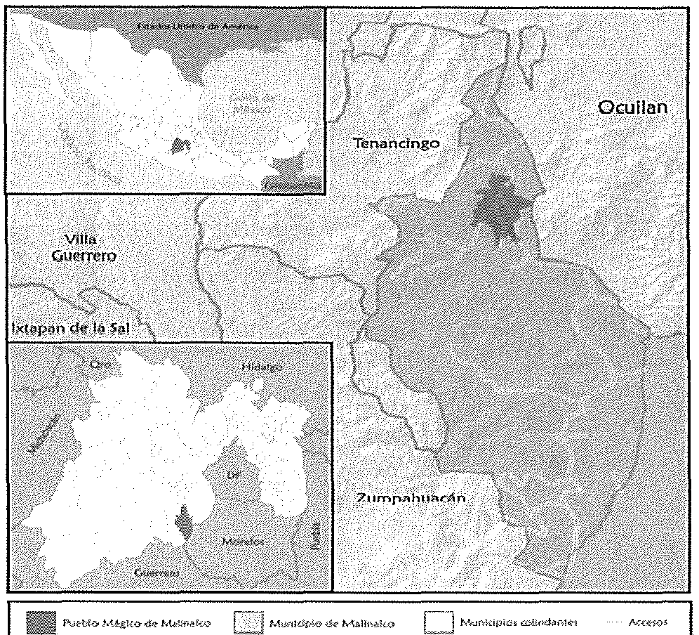
Mapa ;o l. Localización de Malinalco, Estado de :\léxico.

Fuente:Mapa elaborado por el Dr. Héctor Hugo Regil Garcia a partir de la infonnación de il'lEGl

La riqueza de Jos atractivos de Malinalco no sólo es natural, sino también y particularmente, culturaL En la época prehispánica, fue asiento de las culturas teotihuacana, tolteca, matlazinca y azteca. De las dos últimas existe un sitio arqueológico monolítico, ubicado en la cima del cerro de Jos ídolos, Jugar al que acudían Jos caballeros águilas aztecas a realizar ritos para su iniciación como guerreros (GEM, 1999). En el siglo XV Malinalco fue colonizado por Jos españoles y dado en encomienda a Cristóbal Rodríguez, quien en 1543 mandó construir la Capilla de Santa Mónica y el Templo del Divino Salvador con su convento anexo, ahora ex-convento de la Transfiguración, decorado con lienzos y pintura al fresco, que aún se conservan (Shneider, 1999: 97). De aquí el sincretismo religioso que perdura en la población y que se manifiesta en prácticas y festividades frecuentes en Jos tradicionales barrios.
De acuerdo al Censo General de Población y Vivienda 2010 (INEGJ, 2010), el municipio de Malinalco tenía una población urbana de 10,688 habitantes (41.71%) y una rural de 14,936 (58.29%), por Jo que se considera uno de Jos municipios rurales del Estado de México. Su situación es representativa de muchos

municipios rurales del país: población mayoritariamente en situación de pobreza, bajos niveles de desarrollo y altos índices de rezago social. En el caso que nos ocupa, los indicadores de rezago social son superiores a los de la media estatal y nacional a excepción de la carencia de acceso a los servicios de salud en el que su situación es menos crítica (ver tabla No. 1).

Tabla No. l. Medición de la pobreza 2010 en el Municipio de Malinalco, Estado de México.

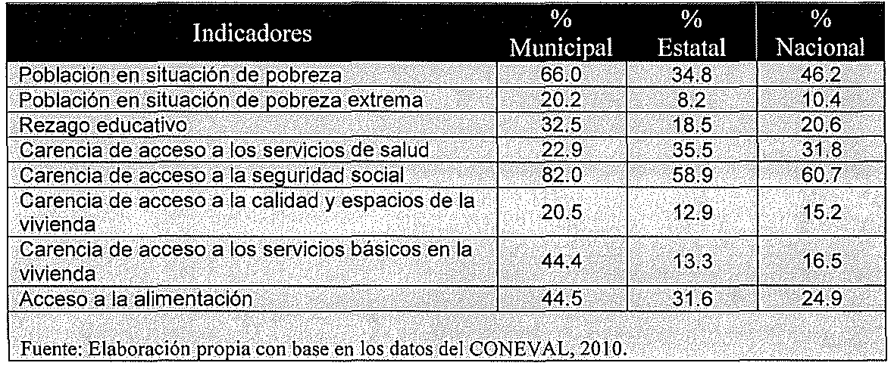

Con relación al rezago educativo, los datos del nivel de instrucción educativa indican que 14.3% de la población tiene concluida la primaria, 16.1% la secundaria y 10.4% la educación media superior o superior, habiendo aumentado en tan sólo un 6% en la última década para los dos últimos niveles (INEGI 2000 y 201O). Dicha condición repercute desfavorablemente en las posibilidades de empleo y en el nivel de ingresos.
En correspondencia con el índice de carencia de acceso a los servicios básicos de la vivienda, en el año 201O se reportó que de un total de 6,104 viviendas, 19.17%
carecían de agua y 23.48% de drenaje (GEM, 2012: 68), sin embargo otros rubros también se manifestaban deficitarios, por ejemplo, de acuerdo a los datos del Conteo de Población y Vivienda 2005 (INEGI, 2005), de un total de 4,958 viviendas, 20% carecían de sanitario y 20% de piso de cemento, mosaico u otro.
Es importante resaltar que la estructura económica del municipio ha cambiado en la última década. Para el año 2000, la principal actividad económica de Malinalco aún era el sector primario, para 201O ya era el sector de los servicios, contribuyendo con el 63% del total de las unidades económicas y el 48% de la PEAO, hecho que implica un desplazamiento de las actividades agrícolas y una clara señal del proceso de terciarización de la economía en este municipio. (GEM,
2013 y GEM, 2012: 138).
En consecuencia, existe una disminución progresiva en el porcentaje de población que se dedica a las actividades primarias, pasando de un 56% de PEAO dedicada a las actividades agrícolas en el año 2000 a un 31% en el2010, lo que se traduce en el abandono de la agricultura y la ganadería y las consecuentes formas

tradicionales de autosuficiencia. Se anota además un ligero incremento de la participación femenina en la PEA pasando de un 22.5% en el 2000 a un 25.4% en el2010 (INEGI 2000 y 2010).
Un indicador adicional de esta restructuración económica se ilustra con el
comportamiento del PIB municipal, el cual se concentra en prácticamente tres ramas: el comercio con 38.1%; los servicios de esparcimiento, culturales y deportivos y otros servicios recreativos con 25.40%; y los servicios de alojamiento temporal y de preparación de alimentos y bebidas con 20.60% (GEM, 2012). Los datos anotados desvelan claramente su conexión con el sector turismo, básicamente con el llamado turismo convencional.
Aparentemente, la población se ha visto beneficiada con este cambio económico, ya que para el año 2000, 17.4% de la población obtenía más de dos salarios mínimos, cifra que aumentó a 30.4% para el año 2010 (GEM, 2012). Sin embargo,
esta cifra contrasta con el incremento de la tasa de desempleo que aumentó de
1.0 en el2000 a 4.4 en el2010 (INEGI, 2000 y 2010). Se considera entonces, que ni el crecimiento en el ingreso, ni el cambio de estructura económica han sido suficientes para generar mejores condiciones de vida a la mayoría de la población,
ya que el nivel de pobreza que presenta (66%) y el grado de intensidad migratoria que registra el municipio (0.61 considerado como alto) en búsqueda de mejores oportunidades de empleo e ingreso son consecuentes con el grado de marginación medio en el que se clasifica a Malinalco (GEM, 2012: 71).

111. El TURISMO EN MALINALCO
En materia de turismo, Malinalco ha tenido tres detonantes que han incrementado la corriente de visitantes: el primero fue en la década de los años 80 cuando se mejora el acceso a la zona arqueológica y se crea una psicicultura para el cultivo de trucha, constituyéndose ambos en los atractivos más destacados del lugar; el segundo fue la construcción en 1993 de la carretera que conectó a Toluca y el Distrito Federal con motivo del desarrollo del Club de Golf Malinalco, lo que impulsó fundamentalmente la modalidad del TR; y el tercero corresponde al nombramiento de la localidad como "Pueblo Mágico" en 2005, bajo el programa impulsado por la Secretaría de Turismo federal para la mejora de la infraestructura, el equipamiento, la imagen urbana y el producto turístico, además de los apoyos promocionales y de marca que conlleva.
Estas acciones han posicionado a Malinalco como uno de los destinos más visitados en el Estado de México y acentuado su comportamiento turístico, así lo
revela el paulatino crecimiento de la oferta hotelera y restaurantera que para el
2014 tiene registrados: 31 establecimientos distribuidos en diferentes tipos y
categorías (8 de categoría 5 estrellas, 2 de 4 estrellas, 3 de 3 estrellas, 2 de 2 estrellas, 4 de 1 estrella, 4 cabañas, 4 posadas, 3 casas y 1 hotel boutique) con un total de 272 habitaciones; y 32 restaurantes de calidad turística con capacidad para 2,808 personas (SECTUR, 2014). Se calcula además que el sector turístico convencional emplea aproximadamente a 165 personas en trabajos permanentes, más los empleos indirectos y temporales por el incremento estacional en la afluencia. (GEM, 2013).

Según los datos de la Secretaría de Turismo Estatal (SECTUR, 2012), en el 2011 se registró un aproximado de 800,000 visitantes, de los cuales se calcula que el
25% son turistas. El gasto promedio pér capita de turistas se estimó en $2,218.00 pesos.
La corriente recreativo-turística de Malinalco se ubica en cuatro segmentos: los turistas de altos ingresos que visitan la zona arqueológica y se hospedan para luego seguir su ruta hacia Cuernavaca o Taxco, o regresar a su destino; los visitantes de ingresos económicos de nivel medio y bajo, que acuden a la población por la tradición de las truchas y la visita del centro religioso en Chalma, localizado a 12 minutos de la población; los individuos que ellos o sus padres son originarios de Malinalco pero residen en otro estado o país, por haber migrado en búsqueda de mejores condiciones de vida; y los turistas residenciales o de SR, este último representa el 10% del total de la demanda turística del municipio (SECTUR, 2004).
El principal comportamiento que se registra en el destino es la visita por horas, ya
sea para recorrer los atractivos culturales o simplemente para disfrutar de su clima y sus platillos típicos, aunque la pernocta es una práctica que se muestra consolidada en el segmento de altos ingresos al sostener una hotelería de 8 establecimientos de máxima categoría. Como se expuso en el apartado de contexto, esta actividad se encuentra estructurando la dinámica económica del municipio y está modificando su composición sectorial, sin embargo, la modalidad del TR cuya participación en la actividad turística parecería ser mínima, tiene la capacidad de modificar en mayor medida el consumo del espacio urbano de la localidad y con ello producir una serie de efectos ambientales y sociales en su comunidad, como se muestra en la presente investigación.

IV. METODOLOGÍA
De acuerdo al objetivo del presente artículo, se abordará el estudio de la evolución de la oferta y la demanda del TR en Malinalco para dilucidar el comportamiento de
esta modalidad y delinear sus particulares efectos. Para ello, se llevará a cabo un análisis diacrónico de las características registradas en este destino al comparar la condición de la oferta y la demanda entre el año 2004 y el año 2013, así como la situación de los impactos derivados directamente de esta modalidad.
Para el caso de la oferta, en virtud de que la información estadística sobre SR es prácticamente inexistente, se efectuó una aproximación general a través de tres elementos:
o Estimar el volumen de unidades actuales para obtener un comparativo que permitiera calcular su tasa de crecimiento.
• Identificar su actual distribución territorial para conocer su patrón de ubicación con respecto a la estructura urbana de Malinalco.
o Establecer una relación entre las viviendas totales y las SR para conocer su proporción con relación a las viviendas propiamente locales.

Esta información se obtuvo a través del levantamiento de un inventario en campo de las SR realizado durante los meses de septiembre a diciembre del 2013 y de cinco entrevistas a autoridades municipales y personas clave de la comunidad.
Con relación a la demanda, para el comparativo contra los datos de 2004, se
requirió un trabajo en campo y el diseño de un cuestionario exprofeso con preguntas abiertas y cerradas, el cual se elaboró a partir de tres categorías de análisis: perfil socíoeconómíco, comportamiento de viaje e impactos. Se presentan a continuación las variables de análisis para cada categoría:

Tabla No. 2. Variables de Análisis del Perfil del Turista Residencial en Malinalco.

Perfil socioeconómico Comportamiento de viaje

• Edad
• Sexo
• Estado civil
• Nacionalidad
• Lugar de residencia
• Ocupación del jefe de familia
• Ingreso familiar
• Temporada en que hace uso de la residencia
• Acompañantes
• Motivo de la visita
• Frecuencia de la visita
• Actividades que realiza
• Gasto promedio familiar
Impactos

• Empleos: número, contrataciones, prestaciones, origen, actividades, salarios
• Apertura de negocios
• Prácticas ambientales
Fuente: elaboración propia.

Posterior a la prueba piloto, el cuestionario definitivo sólo fue posible aplicarlo a 22 turistas residenciales. La razón de tan escaso número obedece al nivel de rechazo encontrado en los sujetos por revelar información sobre su nivel económico y su patrimonio, derivado del ambiente de inseguridad prevaleciente en México. Así entonces, los resultados se presentan como un sondeo que no es estadísticamente representativo, pero que sí desvela el patrón de comportamiento de este tipo de visitante.
Finalmente, se hizo una identificación de impactos fundamentalmente económicos:
costo del suelo, empleo, diversificación y especialización económica, derrama económica y encarecimiento de la vida; aunque también se pudieron distinguir algunos impactos ecológicos y sociales. Lo anterior se obtuvo a través de las entrevistas a personas clave y del sondeo aplicado a los turistas residenciales.

V. LA EVOLUCIÓN DEL TREN MALINALCO.

Primera fase: el descubrimiento.
La identificación más certera de la existencia de casas de segundas residencias en Malinalco se ubica en la década de los años 70, cuando se recuerda la existencia de al menos 12 casas de SR en esta localidad rural, cuyo agradable

clima y paisaje pintoresco atrajo a un inicial flujo de turistas. El lento crecimiento continuó para la década de los años 80, cuando se logran distinguir unas 40 casas de SR localizadas principalmente al interior de la traza urbana original, aunque algunas otras empezaron a construirse en la periferia de la población por el requerimiento de un mayor espacio para la edificación de las residencias.
Aunado al flujo turístico tradicional que empieza a crecer en esta población, el TR
detona en su primera fase en la década de los años 90, ya que entre 1992 y 1993 se construye y abre la nueva carretera hacia la cabecera municipal y se crea el Club de Golf Malinalco, complejo situado en el barrio de San Sebastián a cuatro kilómetros del poblado, donde se ofertaron 483 lotes familiares en una superficie de 200 hectáreas. Desde entonces, el poblado presentó una localización privilegiada, ya que se sitúa a 95 km. de la capital del país (GEM, 2009). El mencionado Club de Golf inició un proceso de desarrollo inmobililario en el lugar, aunque de manera aislada con respecto a la localidad, originando desde entonces un enclave en el sitio. Cabe destacar que la instalación del Club de Golf fue motivo de protestas por parte de los pobladores, particularmente por la escacez de agua que les afectaría en la dotación de este servicio.
De acuerdo a los informantes clave, además del clima y el paisaje pintoresco del poblado, el crecimiento paulatino de las SR tuvo como motivación un elemento
particular que alentó el asentamiento en la localidad: los turistas residenciales que se instalaron en el poblado presentaron un perfil de intelectuales, como el del destacado literato mexicano Doctor Luis Mario Schneider; y de políticos, como el del Maestro en Filosofía José Córdoba Montoya, Jefe de la Oficina de la Presidencia durante el mandato del Lic. Carlos Salinas de Gortari. Así entonces, Malinalco adquirió fama de ser un lugar de estatus entre distintos círculos de élite, revelándose como una oportunidad para adquirir terrenos y construir una casa de campo cercana a la zona urbana de residencia habitual, a semejanza de personajes distinguidos. Esta característica atrajo entonces a un perfil de turista residencial que se identificó con lo culto, lo rural, lo privado y lo selecto.

Segundafase:eldespegue
Se calcula que para el año 2000, las SR en Malinalco alcanzaron la cifra de 250 unidades y para el 2004 (SECTUR, 2004: 72) había unas 50 más en la población. Las SR habían proliferado como viviendas unifamiliares independientes, producto de la compra de casas tradicionales o por compra de terrenos y autoconstrucción de las casas; mayoritariamente a través de la compra directa al propietario original, aunque el esquema de un intermediario ya se manifestaba. Las casas se presentaban atomizadas y de muy diferentes proporciones, ya que habían sido el resultado de un proceso de producción o de remodelación individual, contratando a un arquitecto o un maestro de obras para el efecto.
Dependiendo del nivel de influencia del nuevo propietario, las autoridades locales
fueron más o menos rígidas con respecto a los permisos y licencias de construcción, ya que por ser asentamiento prehispánico e histórico, muchas de las construcciones del casco urbano se encontraban protegidas por el INAH y se requerían permisos y trámites especiales para su adquisición, por esa razón, la

construcción de las casas de mayor tamaño se fueron colocando en la periferia de la localidad (ver mapa No. 2).
El turista residencial que se identificó para ese entonces (SECTUR, 2004:108-109) provenía en un 72% del entorno urbano (Distrito Federal y Estado de México), aunque se encontraron turistas que venían de los estados de Morelos, Guerrero, Michoacán, Pueba, Aguascalientes y Coahuila. Las ocupaciones principales registradas fueron de empresario y profesionista (30.8% cada uno), ubicándose un
82% en los niveles de ingreso de C+, C y AIB. Aún se mantenía el perfil de
intelectual o político de alto nivel que hubo en un principio, sin embargo, como lo revela la encuesta, había aparecido para entonces el perfil del empresario, algunos de ellos vinculados a los grandes consorcios televisivos en México (Televisa). Su motivación para la adquisición de la vivienda se centraba en la cercanía del lugar con su espacio de residencia urbana habitual, que permitía llegar por carretera en un tiempo promedio de una hora y media.
El comportamiento de viaje refiere que la visita se realizaba fundamentalmente los fines de semana (de jueves o viernes a domingo o lunes), llegando mayoritariamente a su vivienda propia (48%), con un tamaño promedio del grupo
de 3.8 personas, visitando el lugar tres veces al año (40%) o cada mes (16%), con el propósito de descansarD(33%), propiciar la convivencia familiar (15.2%) y gozar del clima (15.2%). Los grupos numerosos de turistas residenciales confirmaban que su intención de visita era para la convivencia con amigos y familiares. En este sentido podríamos decir que la actividad principal era la convivencia social privada, rasgo distintivo desde el inicio de esta modalidad en el destino de Malinalco, al encontrar un ambiente pueblerino de tranquilidad.
No obstante el inicial impulso de TR que tuvo el lugar durante la década anterior,
el crecimiento se manifestó lento durante la primera mitad de la década de los años 2000, ya que los atractivos y el estatus que proporcionaba Malinalco no fueron suficientes para sostener el crecimiento de los años anteriores. Fue a partir del año 2005, cuando se declara al lugar como "Pueblo Mágico", que se observa una revitalización de todas las formas de turismo que se manifiestaban en el destino, incluyendo la de TR, continuando así la construcción de casas de SR bajo el esquema de viviendas unifamiliares independientes. Fue el momento en el que los pobladores aprovecharon para elevar el costo de sus terrenos, ya fuera a través de una negociación directa o por medio de oficinas intermediarias locales. Para el año 2010 se estimó un aproximado de 600 casas de segundas residencias, más del doble de las registradas diez años atrás. Al realizar un comparativo en el crecimiento observado a lo largo de las cuatro décadas mencionadas, es evidente el incremento de las SR durante la década de 2000-
2010, como se puede apreciar a continuación.

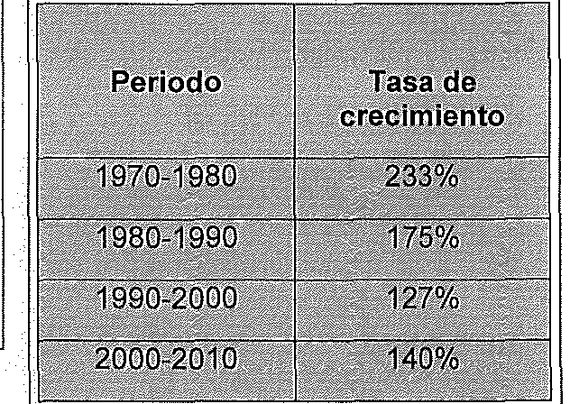

Gráfico No. l. Número de SR en Malinalco 1970-2010. Tabla No. 3. Tasa de crecimiento de las SR en
Malinalco 1970-2010.

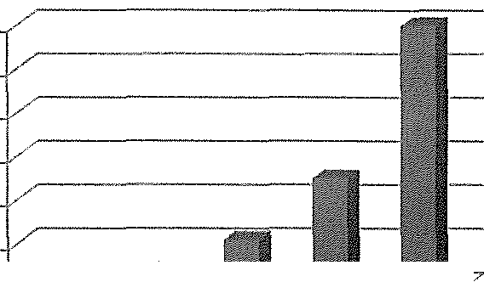
600

500

400

300

200

100
o == /
1970 1980 1990 2000 2010

Fuente: Datos complementados a partir de la información de
SECTUR (2004) Cortés (2014 .

Como se puede apreciar, la tasa de crecimiento del 2000 al2010 es mayor que la de 1990-2000, lo que confirma el repunte de la dinámica de las SR para ese periodo.
La distribución territorial de las SR en el poblado se puede observar en el mapa
No. 2, el cual es ilustrativo de la localización de las SR en Malinalco. Las viviendas
de la fase de descubrimiento se localizaron en los barrios de San Juan, Santa Mónica, Santa María y La Ladrillera, sitios en los que se continuaron ubicando las SR en la etapa de despegue, para extenderse a los barrios de San Guillermo, San Pedro, San Andrés, San Martín y La Soledad. En este proceso se puede distinguir un patrón de expansión centro-periferia, puesto que las primeras casas se instalan mayoritariamente en los barrios que rodean el centro de la población, para posteriormente irse ubicando en la periferia sur y este de la población, ocasionando una expansión urbana sobre los terrenos anteriormente dedicados a actividades agrícolas.

Mapa N° 2. Ubicación de segundas por barrio

MALINAI.CO: SEGUNDAS
RESIDENCIAS POR BARRIO S4n MMHn
San CuHknno
5&n ArvJr.'!
51ln ?0-Jro

lA klk<14d
b(ffll!i!r<l

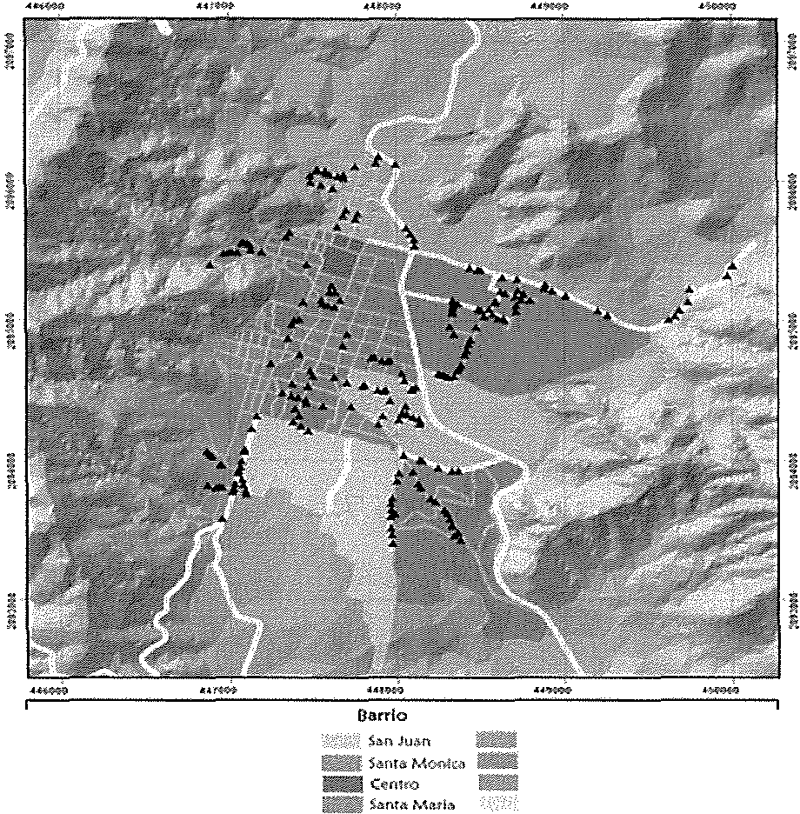

Fuente: Mapa tomado de Cortés (2014).

De acuerdo a Cortés (2014: 72-73), al establecer una relación entre las viviendas totales de la cabecera municipal y las secundarias, para el año 2000, las secundarias representaban una proporción de 17%, y para el año 2010, la cifra había aumentado a 30%, una diferencia de casi el doble comparado con la década anterior. Así también se analizó que, partiendo de las 2,018 viviendas totales registradas para el año 2010 en la localidad de Malinalco, y descartando que de éstas un 50% no contaban con techo de losa (GEM, 2013), las SR comprenden el
60% de las viviendas de Malinalco que sí tienen techo de losa, lo que revela el
nivel de contraste que existe entre las condiciones de vivienda de la población residente y de los turistas residenciales.
Actualmente, la construcción de SR se observa sobre el lado sur, entre los barrios de San Martín y La Soledad, y sobre el lado este en lo que se denomina el Llano de Santa María, sitios en donde aún hay amplios terrenos sin ningún inmueble. La observación directa reveló la aparición de un fraccionamiento en construcción, por lo que el mercado podría estar cambiando para los próximos años. Al respecto, Cortés (2014: 74-75). advierte que la expansión de este tipo de alojamiento, si bien ha crecido, no ha llegado a su máximo desarrollo en la localidad, ya que aún

se encuentran extensiones de tierra disponibles que corresponden a suelo agrícola
Con relación a los entrevistados de las SR, de acuerdo a los resultados obtenidos en el sondeo aplicado, predomina el rango de edad "mayor a 51 años" (40.91%), siguiéndoles los que se ubican entre 41 y 50 años, así como los de 21 a 30 años (cada uno con 18.18%). En su gran mayoría, los entrevistados fueron hombres
(77.27%), casados (68.17%), casi en su totalidad mexicanos (95.45%), y procedentes del Distrito Federal (59.09%) y el Estado de México (40.91%), lo que confirma el patrón de demanda proveniente del entorno urbano cercano. El perfil socioeconómico del turista residencial permite advertir que su principal ocupación es la de empresario o profesionista cada una con 27.27%, seguidos de ejecutivos (13.64%) con ingresos familiares mensuales que oscilan entre $30,000.00 y
$69,000.00 (27.27%) y de quienes perciben más de $70,000.00 mensuales
(18.18%).
En su comportamiento de viaje, el turista residencial en su mayoría acude a
Malinalco los fines de semana permaneciendo un promedio de dos días (77.72%), algunos otros asisten en semana santa, verano (9.09% cada uno) y navidad (4.55%). En verano se registra la estancia promedio más prolongada: 25 días, siguiéndole el periodo navideño con un promedio de 10 días. La mayor parte viaja acompañado de entre una y tres personas (72.72%) y entre cuatro y seis (36.36%). Tales desplazamientos son motivados con la intención de descansar (77.27%) seguido por razones de reuniones familiares (18.18%). Estos datos reflejan que se ha acentuado el turista que llega los fines de semana, por sobre los que asisten 3 veces al año; además de que el motivo de descanso también se muestra más significativo que en el 2004.
Excepto cuando son acompañados por personas que no conocen el lugar, los turistas permanece en su residencia la mayor parte del tiempo, saliendo al pueblo solo ocasionalmente para caminar, cabalgar, realizar deportes extremos, adquirir algún artículo no traído de su lugar de residencia habitual, comer en algún restaurante o acudir a misa los domingos, lo que muestra que este tipo de turista tiene poca interacción con la población. El deseo de tener una SR en Malinalco fue alentada por amistades bajo los argumentos del clima (36.34%) y la tranquilidad del lugar (18.18%) principalmente, lo cual confirma que este sitio continúa en un proceso de crecimiento motivado por el estatus y el imaginario de "la casa de campo".

Impactos
Tres tipos de impactos se identificaron en esta fase del ciclo del destino con relación al TR: los económicos, los ecológicos y los socioculturales. Se exponen a continuación los datos obtenidos durante la investigación.

a) Impactos económicos
Los impactos económicos que este tipo de turismo genera se han manifestado, al menos, en cinco aspectos: el aumento del costo del suelo, la generación de

empleos, la diversificación de la economía, la derrama económica y el encarecimiento de productos y servicios para la población.

a.1) Costo del suelo
Como se comentó anteriormente, el costo del suelo aumentó durante la fase de despegue, concentrándose los mayores montos en los barrios que rodean al centro de la población. Excepto en el barrio de San Guillermo, el resto de los barrios aumentaron en un rango de $100.00 a $2,500.00 por metro cuadrado.

 | Tabla No.4 Precios del suelo en In localidad de Malinalco 2004-2013
Barrio |  | Costo M'
 |  | 2004 | 2013
Centro |  | $ 2000.00- $ 4000.00 | $ 3000.00 - $ 5000.00
Santa Mónica |  | $ 1500.00-$2500.00 | $ 3000.00- $ 5000.00
San Guillermo |  | $ 620.00 - $ 1000.00 | $ 620.00- $ 1000.00
Santa María |  | $ 650.00 - $ 1500.00 | $ 750.00- $ 2500.00
San Juan |  | $ 400.00 - $ 900.00 | $ 600.00- $ 2000.00
El Llano de Santa María |  | $ 350.00- $ 450.00 | $ 500.00- $ 1000.00
San Martín |  | $ 500.00- $ 600.00 | $ 500.00- $ 1000.00
La Ladrillera |  | $ 300.00- $ 400.00 | $ 500.00- $ 1000.00
Jalmolonga (poniente) |  | $ 300.00- $ 400.00 | $ 500.00- $ 1000.00
Fuente: Elaboración propia con base en Nieto, Hernández., (2005) y entrevista con (Guillermo Miranda
Román, 13 de septiembre,2013).

Al identificar el alto poder adquisitivo de los turistas residenciales, los lugareños optaron por incrementar el costo de sus terrenos y/o casas, alterando el mercado inmobiliario tradicional y limitando la adquisición de una propiedad a sus coterráneos, ya que la oferta es dirigida a una demanda de un poder adquisitivo muy superior al suyo. Asimismo, las casas pasan de ser residencias principales a secundarias, alterando la dinámica de habitabilidad, de consumo y de relación vecinal que prevalecía en el poblado.

a.2) Generación de empleos
Los empleos vinculados directamente con el TR se presentan en dos rubros: la construcción o remodelación de la vivienda, y el mantenimiento, vigilancia y limpieza del domicilio.
Respecto a la forma de construir o remodelar la residencia, en virtud de que el
proceso se realiza por producción individualizada, se identificó que los dueños de las propiedades contratan a profesionales en sus lugares de origen para elaborar los proyectos y/o dririgir las obras, dejando la contratación de los habitantes de Malinalco para la labor de albañilería, aunque en ocasiones también estos trabajadores han sido traídos de fuera, ya que los lugareños cobran más elevada la jornada que un trabajador contratado en algún otro lugar del estado de México o del Distrito Federal.

Con relación a los empleos que generan las segundas residencias, 68% de los turistas contratan personal; de los cuales, un 79% emplea regularmente a dos personas, aunque se obtuvo el dato de una residencia que tiene hasta siete empleados. A pesar de que los empleados no tienen ningún tipo de contrato, los turistas residenciales los asumen como "permanentes" en un 80% y 59% afirma que les proporciona algún tipo de prestación. Los empleos que prevalecen son de carácter informal, dedicados a labores de vigilancia, limpieza y jardinería, con un salario promedio de $186.00 diarios, devengados de manera eventual, particularmente los de limpieza, pues dependen de la llegada de los propietarios a la residencia. No obstante el bajo y evenual monto, dicho ingreso resulta significativo para la población ante la situación de pobreza que prevalece en el municipio, ya que el 73% de los empleados son originarios de Malinalco. Las mujeres se concentran en la limpieza, aunque también se emplean como cocineras y niñeras; los hombres se hacen cargo de la vigilancia y la jardinería.
Al realizar un ejercicio de generalización sobre el número de turistas residenciales
que declararon contratar personal para el total de las SR estimadas en la población, se alcanzaría una cifra de 730 personas vinculadas a la prestación de un servicio en las SR en Malinalco.

a.3) Diversificación económica
De manera incipiente se observa que el propio turista residencial ha emprendido el establecimiento de nuevos comercios de venta de ropa, artesanías, alimentos y bebidas cafeterías y restaurantes, salones de fiestas y constructoras, mismos que, a excepción de los dos últimos, abren los fines de semana y períodos vacacionales, lo que indica que tales establecimientos son dirigidos a los visitantes más que a la población. De acuerdo al sondeo, 18% de los turistas residenciales han emprendido un negocio, aunque las autoridades municipales estiman que un 5% del total de los turistas residenciales cuentan con una empresa o comercio, introduciendo nuevos productos como carnes y quesos que poco se consumen entre los habitantes de la localidad. Este consumo abre nuevas vertientes dentro de la economía local.

a.4) Derrama económica
La derrama económica que el turista residencial hace en la población es muy poca y va de $2,001.00 a $ 3,000.00 pesos (40.90%), seguido del rango de aquellos que gastan más de $5,000.00 (22.73%); dicho gasto se destina básicamente a las compras complementarias para la preparación de alimentos (32%), al mantenimiento de la vivienda (27%) y al consumo en restaurantes (27%). Como se distingue la derrama para la localidad es escasa y se remite a los empleos informales, a los consumos en restaurantes y a la compra de algunos víveres, ya que la mayoría son llevados por los turistas residenciales desde el lugar de residencia habitual.
Es importante anotar que el Ayuntamiento también obtiene un ingreso derivado de los permisos de construcción, del impuesto predial y de las conexiones y suministros de agua y drenaje de las SR, que de acuerdo a los cálculos aplicados

en la investigación, aproximadamente un 30% de los ingresos que obtiene el gobierno municipal por estos conceptos provienen de ellas.

a.5) Encarecimiento de la vida para la población
El desarrollo del TR en Malinalco ha traído como consecuencia para la población la elevación de precios en productos y servicios tales como la renta de casa habitación y la luz, entre otros. Uno de los entrevistados comentó que hace diez años Qustamente en el 2004), era relativamente sencillo para mucha gente rentar una casa o un cuarto, porque era barato, ahora es increíblemente caro y cada vez es más difícil. Por ejemplo, una familia que anteriormente pagaba un recibo de luz de $300.00, ahora lo paga en $1,200.00, y a pesar de las protestas de la población, la Comisión Federal de Electricidad (CFE) no realiza ninguna distinción entre viviendas de habitantes y de turistas residenciales.

b) Impactos ecológicos
Aunque no se cuenta con datos precisos sobre el consumo de agua del turista residencial, es claro que su requerimiento promedio sobre el vital líquido es mayor al de los habitantes permanentes, puesto que la mayoría de las casas de SR cuentan con cisterna para asegurarse el abastecimiento y la dotación necesaria para el llenado de las albercas y el mantenimiento de los jardines. Lo anterior en detrimento del suministro que regularmente tiene la población. Así también se registraron al menos dos casos en los que la propiedad de los turistas residenciales contenían la posesión de un arroyo o mananatial de donde se abastecían los lugareños para los cultivos, lo cual había generado conflictos hasta que se alcanzaron acuerdos favorables para los locales a partir de la presión ejercida por ellos sobre los turistas.
Respecto a los impactos ecológicos derivados directamente del TR, se encontró que se han introducido nuevas especies de plantas ajenas a la vegetación del lugar, con la intención de embellecer los jardines de las casas de SR. Lo anterior, aunado a la desaparición de las antiguas huertas convertidas ahora en jardines, está provocando una alteración o desaparición de flora y fauna de la región, modificando paulatinamente los ecosistemas, lo que provocará muy probablemente un aumento de la temperatura en un corto plazo, principalmente por la usencia de árboles.
Otro de los cambios que se observaron fue la incorporación de ciertas prácticas
sustentables por parte de los turistas residenciales, como el uso de focos ahorradores (77.26%), la colecta de agua de lluvia (45.45%) y la separación de residuos (31.82%); encontrándose además un inicial uso de tecnologías verdes, como los calentadores solares, los focos tipo LEO y la tecnología de bajo consumo en equipos de aire acondicionado y refrigeradores.

e) Impactos socio-culturales
El contacto entre la población y los turistas residenciales es mínimo, ya que a
éstos últimos no les agrada participar en las fiestas patronales, ni las costumbres y tradiciones de los lugares. Así lo hizo saber el cronista municipal (25 de octubre de

2013): "son personas que no les gustan nuestras fiestas, no les gusta el ruido, no les gusta oír las campanas, ni los cohetes, ellos vienen a descansar y cuando salen de sus casas no platican con la gente del pueblo". No obstante, el turista residencial suele aportar la cooperación que le es solicitada por las mayordomías de los barrios para las celebraciones religiosas que son de gran arraigo entre la población, aunque no participen en las actividades ni en las ceremonias.
Con relación al patrimonio cultural, el turismo residencial ha tenido una participación contrastante de preservación y de destrucción. Por un lado, el perfil
de intelectual de algunos de estos turistas, ha contribuido al rescate y mantenimiento de bienes culturales muebles e inmuebles, como lo son las acciones emprendidas por el Patronato formado para restaurar el Exconvento Agustino del Divino Salvador del siglo XVI; pero, por otro lado, algunas de las casas fueron construidas sobre vestigios arqueológicos, destruyendo importantes evidencias no sólo prehispánicas, sino incluso prehistóricas, como lo declaró el Arq. Nieto en entrevista celebrada el 9 de julio del año en curso.
Un aspecto más que sobresale, es el poco deseable aumento de la delincuencia, ya que los informantes clave confirmaron que existen grupos organizados de
delincuentes que asaltan las casas de los turistas residenciales, atracando también a los turistas convencionales, lo cual afecta a toda la corriente de visitantes que acude al lugar.

CONCLUSIONES
El desarrollo de la actividad turística en Malinalco ha provocado transformaciones físico-naturales y socioeconómicas en la última década, en la que el TR ha tenido una participación significativa. El proceso de terciarización económica que muestra el municipio se encuentra ligado al crecimiento de la actividad turística y a la sensible disminución de la actividad agropecuaria, y aunque esta demarcación rural se ha clasificado en un nivel medio de marginación, las dinámicas económica
y social actuales no han logrado mejorar las condiciones de pobreza de la mayoría de los habitantes, las cuales se muestran más graves que el promedio nacional y estatal. Por tanto, a la fecha, el crecimiento turístico aún no ha generado el suficiente desarrollo para que mejoren las condiciones de vida de la población.
En este marco, el TR es el segmento que mayor impacto tuvo en el cambio de vocación del suelo y en la transformación del espacio agrario a turístico, particularmente a partir del año 2005, cuando las SR crecen hasta superar el doble del volumen que tenían al iniciar el presente siglo. El modelo de mercantilización inmobiliaria se ha mantenido atomizado y sujeto a tratos directos o a intermediaciones locales, circunstancia que se considera causal de la moderada cantidad de SR que existen, comparado con otros sitios del interior. No osbtante, el destino aún no alcanza su tope máximo de desarrollo, por lo que se preve que siga creciendo lentamente bajo este esquema, aunque no se descarta

la posibilidad de que surja un mercado inmobiliario tipo fraccionamiento que ascelere la densidad de las SR.
Ante la falta de un mercado inmobiliario estructurado, el esquema de
autoconstrucción individual y su resolución independiente, ha producido también
una dispersión de las SR y una mezcla con las casas de los residentes permanentes, lo que conlleva un desplazamiento de población original por población externa en los tradicionales barrios. A largo plazo, si dichas casas se convierten de habitabilidad temporal a permanente, el proceso de diferenciación en los estilos de vida entre unos y otros será más acentuado, acrecentando la desigualdad con la población original.
Para el caso de la demanda, el comportamiento de residentes nacionales con
excedentes económicos que eligen a este sitio como lugar de descanso se mantuvo como el principal nicho de mercado en ambas fases del proceso del TR, motivado por el estatus y el imaginario de "la casa de campo", sin embargo de la etapa de "decubrimiento" a la de "despegue" se observan pequeños cambios: del perfil de un turista intelectual y culto se abre el abanico a turistas empresariales y ejecutivos, con mayor apego al descanso privado y a los negocios que a las prácticas culturales. Así también se incrementa la práctica de los viajes de fines de semana por sobre los de temporadas vacacionales, condicionados muy probablemente por el estrés de la vida urbana metropolitana. El aislamiento es otro elemento que se generaliza en los turistas residenciales, al privilegiar la convivencia social por sobre la visita a los atractivos o la interacción con la población local.
Una característica que se desea resaltar es la tendencia a la tercera edad de los propietarios de SR, por lo que el fenómeno de migración puede que se presente de manera significativa en el plazo de una década más.
Con relación a los impactos observados en el sitio, la mayoría son similares a los documentados en otras investigaciones sobre el tema del TR, tales como el encarecimiento de la vida cotidiana por el alza de terrenos, servicios y productos de consumo; el cambio en el uso de suelo pasando de un uso predominantemente agrícola ocupado por la casa-huerta al uso habitacional de tipo residencial; y los
contrastes en materia de sustentabilidad, por el cambio en Jos ecosistemas y el
mayor consumo promedio de agua como aspectos negativos, y la introducción de prácticas ambientales y tecnologías verdes, como aspectos positivos. Sin embargo un comportamiento distintivo que se deriva del particular esquema de producción inmobiliaria que se presenta en Malinalco, es que la mayor cantidad de empleos potenciales no están en la construcción, sino en los servicios de vigilancia y
mantenimiento de la segunda residencia, los cuales tiene mayor permanencia y benefician directamente a los lugareños de baja cualificación, tanto hombres como mujeres.

Fuentes Consultadas

Aleda, A. (2008). De la tierra al suelo: La transformación del paisaje y el nuevo turismo residencial. ARBOR Ciencia, Pensamiento y Cultura CLXXXIV 729, 99-
113.
Aleda, A.; García, H.; Ortiz, G. (2010). Análisis de mapas causales de impactos del turismo residencial. EMPIRIA Revista de Metodología de Ciencias Sociales. 20,
61-68.
Aleda, A.; Mazón, T.; y Mantecón, A. (2007). La insostenibilidad en el turismo residencial. En D. Lagunas (coord.) Antropología y turismo: claves culturales y disciplinares. México: Plaza y Valdés.
Benson M. y O'Reilly K. (2009). Migration and the search for a better way of life: a critica! exploration of lifestyle migration. The sociological review 57, 608-625. Casado, M.; Kaiser, C.; Warnes, A. (2004). Northen European retired residents in nine southern European areas: characteristics motivations an adjustment. Ageing and society, 24 (3), 353-381.
Coles, T.; Duval, D.; Hall M. (2005). Sobre el turismo y la movilidad en tiempos de movimiento y conjetura posdiciplinaria. Política Y Sociedad. Vol. 42. No.2, 181-
198.
CONEVAL (2010). [en línea]. México. Disponible en:
llttQ://www.coneval.gob.m [f'ªg)D_as/QrinciQal.asQx [2014, 4 de mayo].
CONAPO (2012). Sistema de información [en línea]. México. Disponible en: bttp://www.conaP.9 gp_b.mxff?sfCONAF'_Q/Qf?lil]litac;iQ!l_c:le_las_zonas_metrqQp_Utªnª s de Mexico 2010 - Analisis de resultadQ§ [2014, 11 de julio].
Cortés, l. (2014). Factores de Localización de las Segundas Residencias en la
Localidad de Malinalco, Estado de México, Tesis de Maestría, UAEM, Toluca, Estado de México.
Faulkenberry, L. V.; Coggeshall, J. M.; Backman K. y Backman, S. (2000). A culture of servitude: the impact of tourism and development on South Carolina's Coast, Human Organization Vol. 59 No.1.
GEM (1999). Historia de Malinalco, Gobierno del Estado de México, Toluca, Estado de México.
-::-.,....,.-- (2009). Plan de Desarrollo Municipal de Malinalco, Méx. 2009-2012. Gobierno del Estado de México, Toluca, Estado de México.
(2012). Programa Regional lxtapan de la Sal 2012-2017. Gobierno del
Estado de México, Toluca, Estado de México.
-=-- - (2013). Plan de Desarrollo Municipal de Malinalco, Méx. 2013-2017.
Gobierno del Estado de México, Toluca, Estado de México.
Gustafson, P. (2002). Turismo y movimientos migratorios estacionales de personas jubiladas. Annals of Tourism Research en Español. 4, 337-359
Hall, C. M. y Müller, D. K. (2004). Tourism, mobility, and second homes: between elite landscape and common ground. Channel View Publications Clevedon. Hiernaux, N. D. (2005). La promoción inmobiliaria y el turismo residencial: el caso mexicano. Scripta Nova, Revista electrónica de Ciencias Sociales. Universidad de Barcelona. vol. IX, núm. 194 (05).

(2009). Los imaginarios del turismo residencial: experiencias mexicanas. En Mazón, Tomás; Huete, Raquel y Mantecón, Alejandro (Eds.) Turismo, urbanización y estilos de vida. Las nuevas formas de movilidad residencial. Barcelona: Icaria, 109-125.
:-:-:-:--=- (2010). Las segundas residencias en México: Un balance. Plaza y
Valdes. (Coordinador)
Huete, R. (2005). Factores de atracción de Alicante como destino residencial: el punto de vista de los residentes europeos. En Mazón, Tomás y Aleda, Antonio (Eds.) Turismo residencial y cambio social. Nuevas perspectivas teóricas y empíricas. Alicante: Editorial Aguaclara.
=---::-:- (2008). Tendencias del turismo residencial: El caso del Mediterráneo
Español. Periplo Sustentable. 14, 65-87. UAEM.
Huete, R. y Mantecón A. (2010). Los límites entre el turismo y la migración residencial. Una tipología. Papers 95/3, 781-801.
(2012). Residential tourism or lifestyle migration. Social problems linked to the non-definition of the situation. En O. Moufakkir y P. Burns (eds.) Controversies in Tourism. Wallingford: CABI, 160-173.
Huete, R.; Mantecón, A.; Mazón, T. (2008). ¿De qué hablamos cuando hablamos
de turismo residencial?. Cuadernos de Turismo, 22, 101-121.
INEGI (2000). XII Censo General de Población y Vivienda, Instituto Nacional de
Estadística, Geografía e Informática, México.
INEGI (2005). 11 Conteo de Población y Vivienda, Instituto Nacional de Estadística, Geografía e Informática, México.
INEGI (201O) Censo de Población y Vivienda 201O, Instituto Nacional de
Estadística, Geografía e Informática, México.
Mazón, T. y Aleda, A. (2005). El dilema del turismo residencial: ¿turismo o desarrollo inmobiliario? En Mazón, T. y Aleda, A. (Eds.) Turismo residencial y cambio social. Nuevas perspectivas teóricas y empíricas. Aguaclara. Alicante, 13-
30.
Müller, D. (2002). German second homeowners in Sweden. Sorne remarks on the tourism - migrations - nexus. Revue européene des migrations internationals. Vol
18 - no.1. Francia.
Nielsen, K. (2009). La migración internacional de europeos retirados y el turismo de la tercera edad: el caso de la costa del sol. En Mazón Tomás et al. (2009) Turismo, urbanización y estilos de vida. Las nuevas formas de movilidad residencial. ICARIA, 285-300. España.
Omberg, C. (1991). Planificación de zonas recreativas y de tiempo libre: cuestiones locales y regionales. En Desarrollos de segunda residencia. Madrid: MOPT.
O'Reilly, K. (2000). The British on the Costa del Sol. Transnational identities and local communities. Londres: Routledge.
(2007). Emerging tourism futures: residential tourism and its implications. En Geoffroy C. and Sibley R. 2007. Going abroad. Travel, tourism and migration. Newcastle: Cambridge Scholars Publishing, 144-157

O'Really, K. y Benson M. (2009). Lifestyle migrations: escaping to the good life. Inglaterra
Ramírez y Osorio (2010). Turismo residencial y desarrollo local en el Estado de México en Hiernaux, D. coordinador (2010). Las segundas residencias en México: Un balance. Plaza y Valdés.
Raya M. P. (Dir.) (2001). Turismo residencial en Andalucía. Sevilla: Consejería de
Turismo y Deportes de la Junta de Andalucía.
Rodríguez, V. (2004). Turismo residencial y migración de jubilados. Las nuevas formas del turismo. 5, 233-253.
Sanz, S. (2008). Imagen global e intenciones futuras del comportamiento del turista de segunda residencia. Revista europea de dirección y economía de la empresa, vol. 17, no. 4, 95-114. España.
SECTUR (2004). El Turismo de Segundas Residencias en México. Centro de
Estudios Superiores en Turismo, Secretaría de Turismo Federal.
SECTUR (2012). Anuario Estadístico 2011, Secretaría de Turismo del Estado de
México, Toluca, Estado de México.
(2014). Directorio de Servicios de Alojamiento Turístico en Malinalco, Secretaría de Turismo del Estado de México, Toluca, Estado de México.
Shneider, L. M. (1999). Malinalco. GEM. p.p 166.
Torres B. E. (2003). El turismo residenciado y sus efectos en los destinos turísticos. Estudios Turísticos, n. 155-156, 45-70.
Williams, A. M. & Hall, C. M. (2000). Tourism and migration: New relationships between production and consumption, Tourism Geographies: An lnternational
Journal of Tourism Space, Place and Environment, 2:1, 5-27, DOI:
10.1080/146166800363420

